一、地球与地图
考生注意：
1．本试卷分第Ⅰ卷(选择题)和第Ⅱ卷(非选择题)两部分，共4页。
2．答卷前，考生务必用蓝、黑色字迹的钢笔或圆珠笔将自己的姓名、班级、学号填写在相应位置上。
3．本次考试时间60分钟，满分100分。
第Ⅰ卷(选择题，每小题2.5分，共50分)
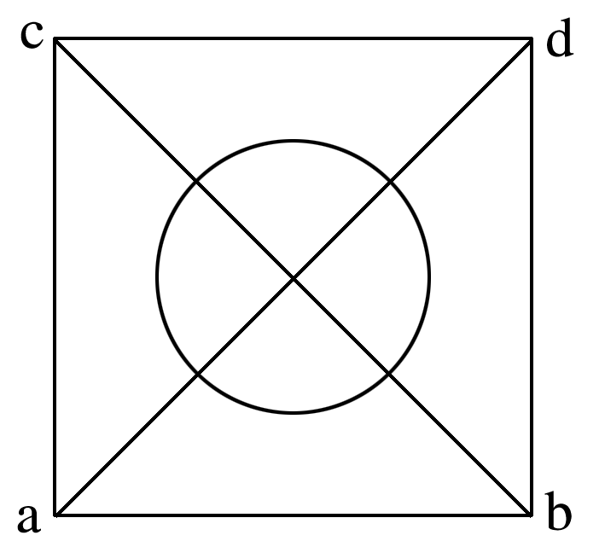
1. (2016·玉溪一中月考)右图中a、b、c、d四地纬度相同，圆心为南极点，一架飞机从a→b、b→d、d→c、c→a飞行过程中，四段最近距离的飞行方向为( )
A．先向西南后向西北
B．先向东南后向东北
C．先向西北后向西南
D．先向东北后向东南
(2016·蚌埠质检)读下面两幅经纬网示意图，回答2～4题。
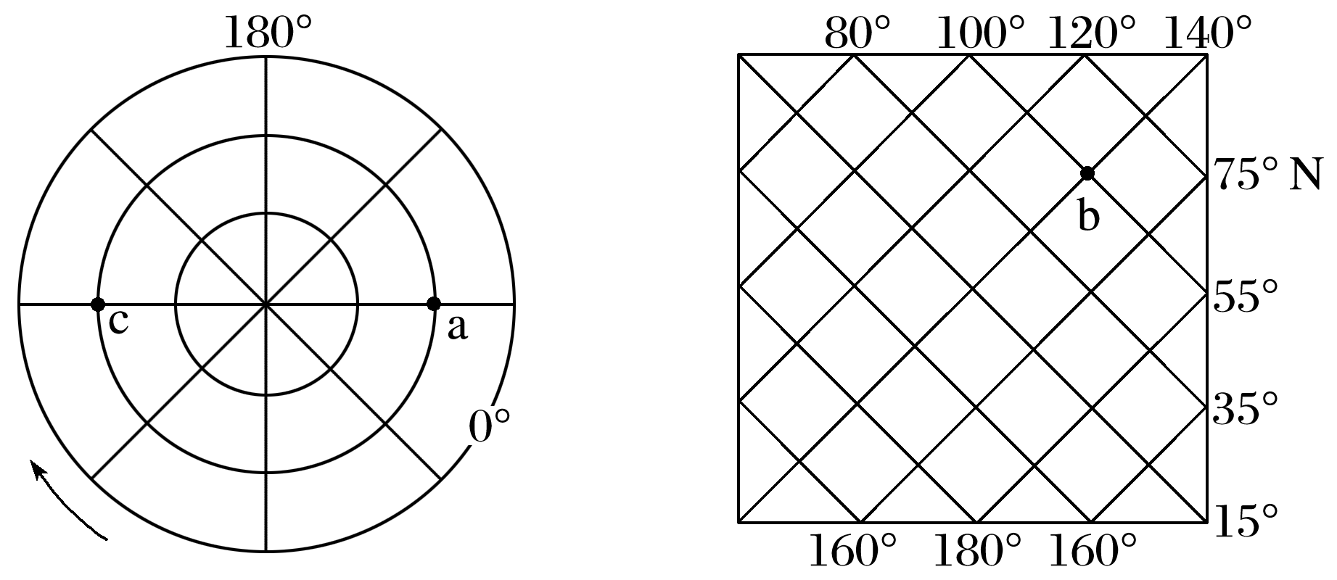
2．图中a点在b点的____方向( )
A．东南 B．西南 C．东北 D．西北
3．一架飞机从a地飞到c地，飞行最短方向是( )
A．先向东北飞，后向东南飞
B．先向西北飞，后向西南飞
C．先向正南飞，后向正北飞
D．先向正东飞，后向正西飞
4．假若飞机飞行速度为1 110 km/h，那么飞机从a地飞到c地需____小时( )
A．3 B．6 C．9 D．12
读图，完成5～6题。
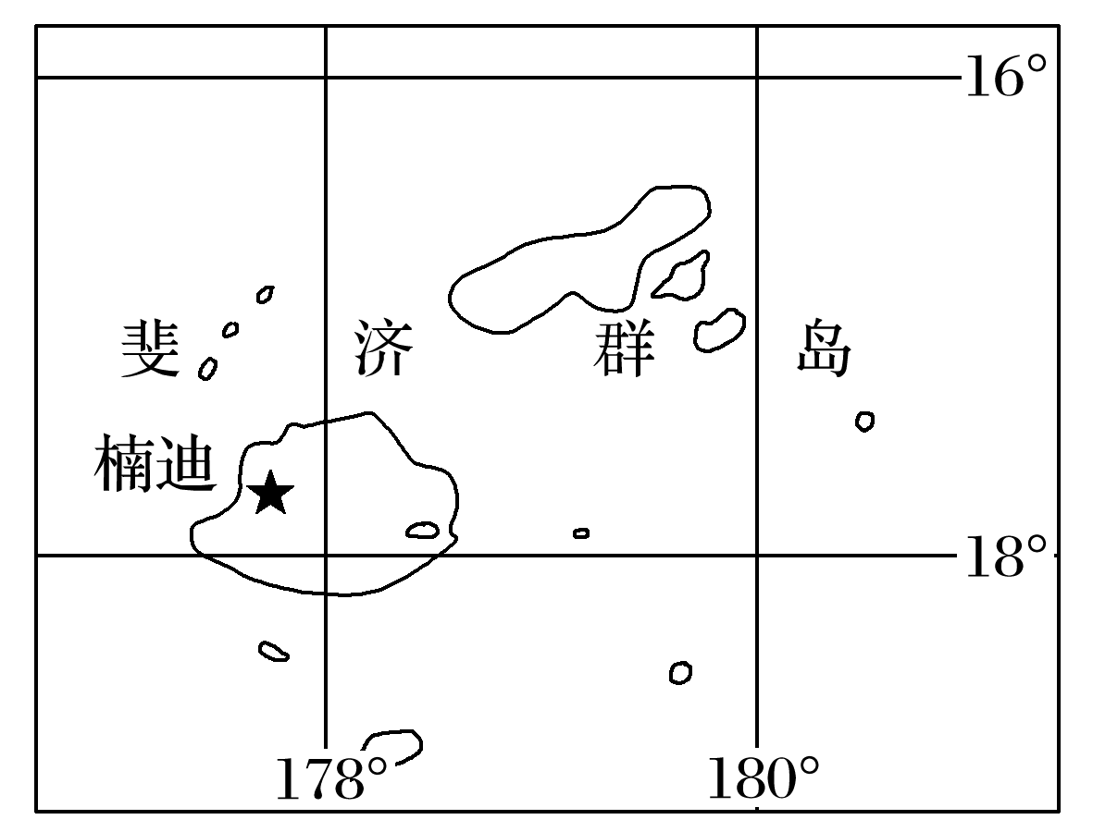
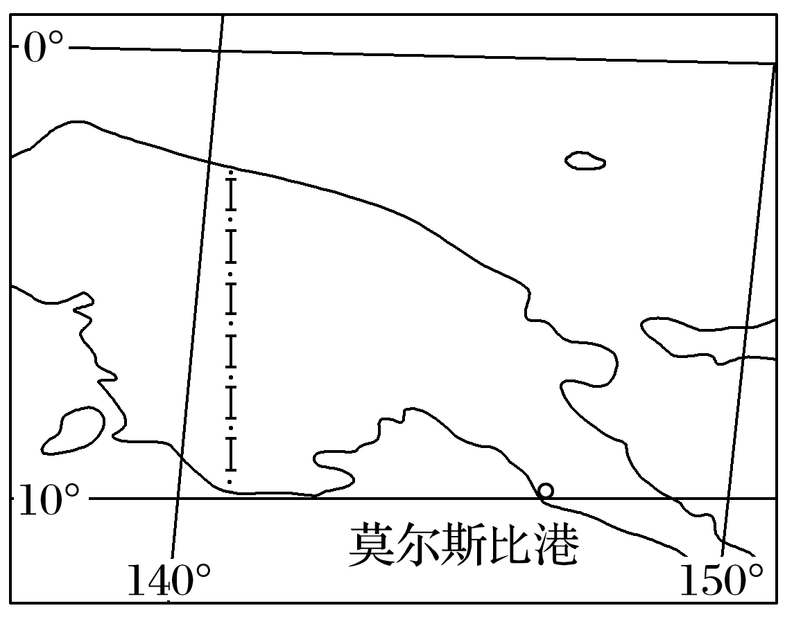
5．与下图比较，上图所示( )
A．比例尺较大，表示的范围较大
B．比例尺较小，表示的范围较小
C．比例尺较小，表示的范围较大
D．比例尺较大，表示的范围较小
6．楠迪位于莫尔斯比港的( )
A．西北方向 B．东北方向
C．西南方向 D．东南方向
(2016·合肥质检一)我国沿海地区某中学地理兴趣小组在学校附近开展实地高程测量，按一定等高距绘制了等高线地形图(单位：米)，并在图中按相同比例绘出学校的范围。完成7～8题。
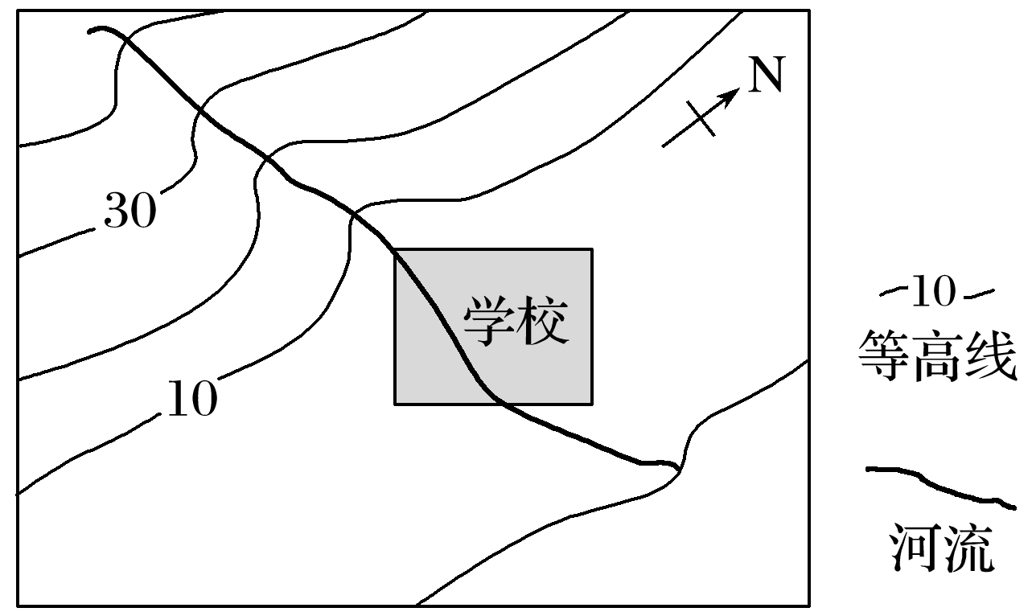
7．该地理兴趣小组采用的比例尺最可能是( )
A．1∶200 B．1∶20 000
C．1∶200 000 D.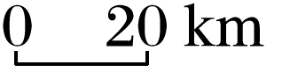
8．图示信息反映( )
①测量区域地形可能以丘陵为主 ②图中河流自西北向东南流 ③在学校可能看到海上日出 ④河流上游比下游流速快
A．①② B．①③
C．②③ D．③④
(2015·盐城中学10月月考)为了响应全民健身活动，甲城镇设计了一条健身线路，如下图所示。读图，回答9～11题。
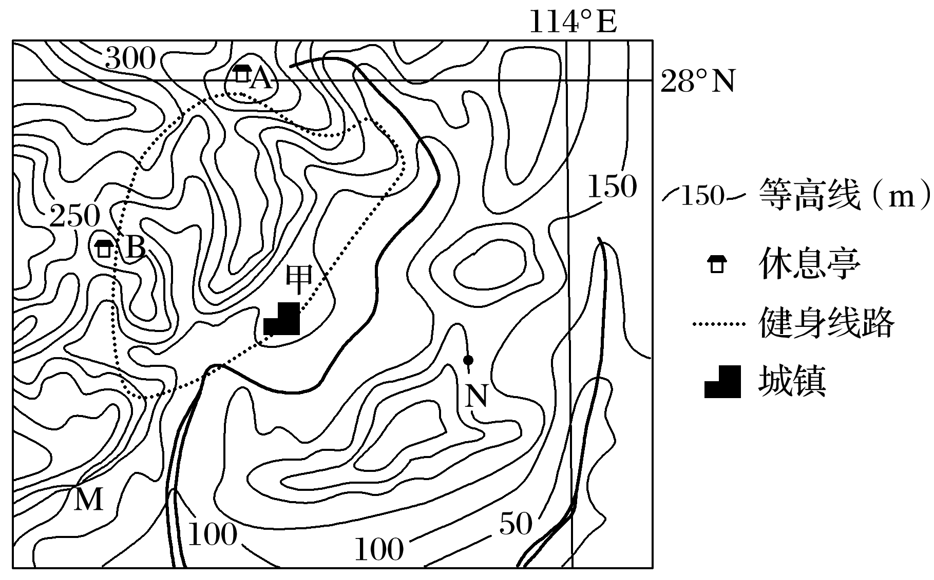
9．这条健身线路的最大相对高度约为( )
A．299m B．399m C．499m D．501m
10．M处的地形名称是________，其适合的运动是________( )
A．瀑布 低空跳伞
B．长城 攀岩
C．陡坡 低空跳伞
D．陡崖 攀岩
11．在A、B两个休息亭休息的人能否与N点通视( )
A．两个亭都能
B．两个亭都不能
C．A亭能，B亭不能
D．A亭不能，B亭能
春分日某地理小组在我国图示地区进行地理考察，测得A、B、C三个地点的气温分别为14.3℃、14.8℃、14.8℃。据此完成12～13题。
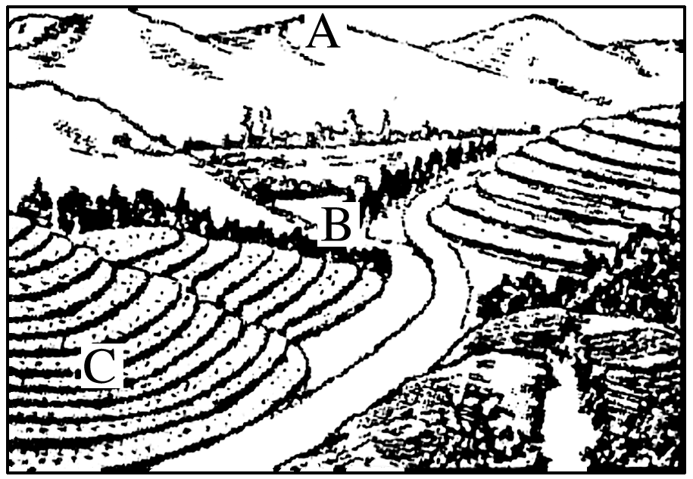
12．上图所示地区的地形最有可能是( )
A．高原 B．平原 C．山地 D．丘陵
13．若沿图中的C－B作一条地形剖面，比较正确的地形剖面图是( )
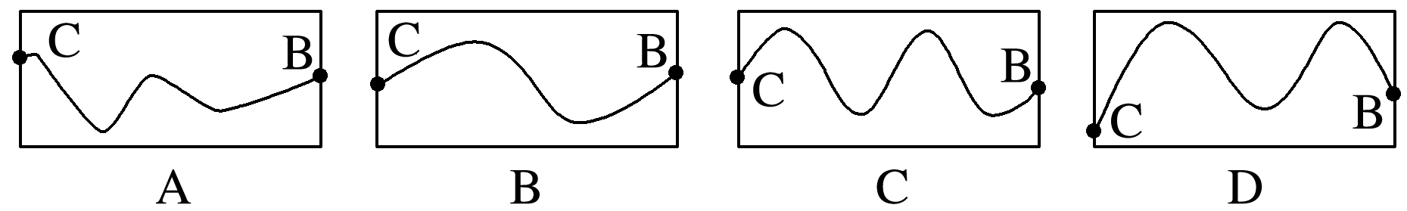
(2015·锦州高三诊断二)下图为“辽宁省年平均风速等值线图”。读图回答14～15题。
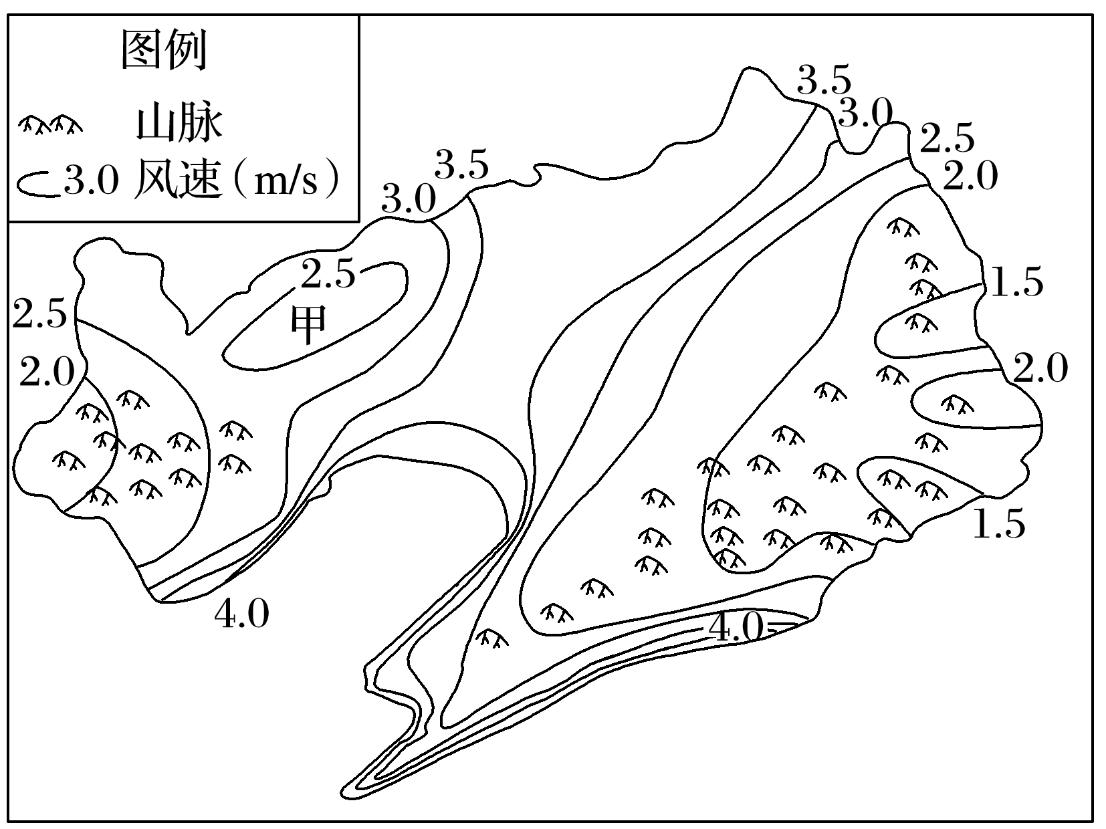
14．甲地的风速数值可能为( )
A．2.0 B．2.3
C．2.6 D．3.1
15．影响辽宁省风速等值线走向的主要因素是( )
A．地形地势 B．海陆位置
C．海陆轮廓 D．纬度位置
(2015·临沂5月模拟)下图为“极冰融化后某岛屿海岸线的变化分析图”。读图，回答16～17题。
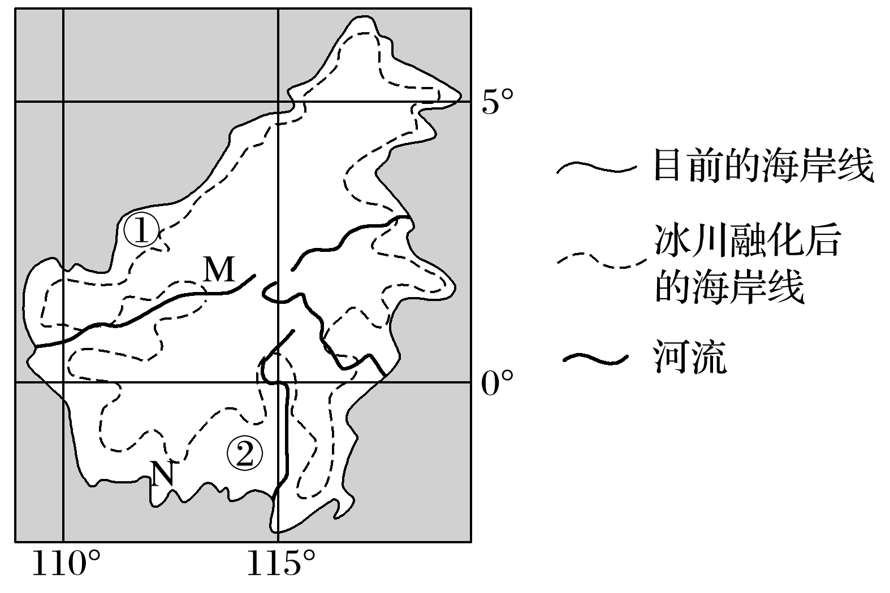
16．该岛屿( )
A．地势四周高，中部低
B．受寒流影响，气候温凉
C．热带草原面积广大
D．河流短小，水能丰富
17．根据该岛屿海岸线的变化，可以推断( )
A．①处较②处坡度小
B．②处有该岛面积最大的沼泽
C．M河径流季节变化大
D．冰川侵蚀导致N处海岸线曲折
(2015·成都毕业质检一)下图为“某半岛沿不同纬线的地形剖面图”。读图回答第18题。
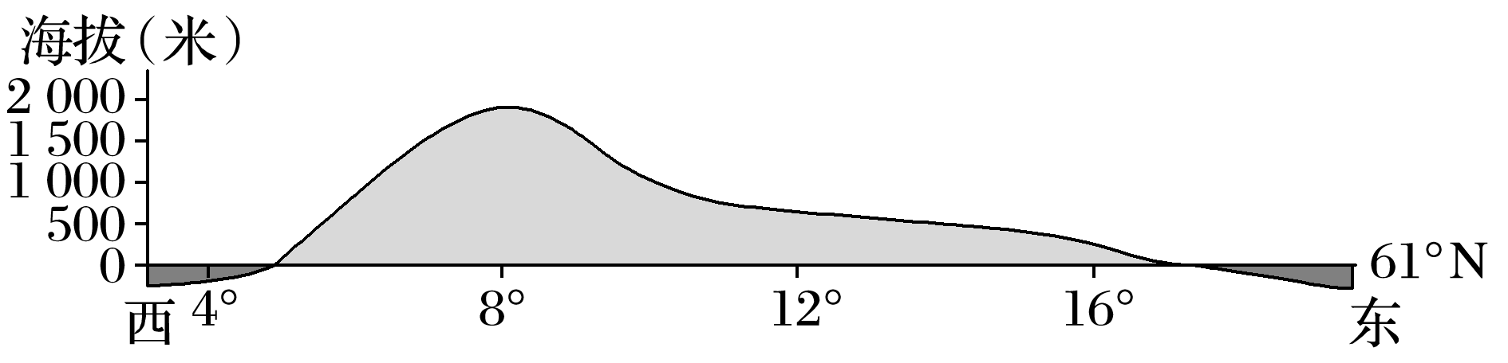
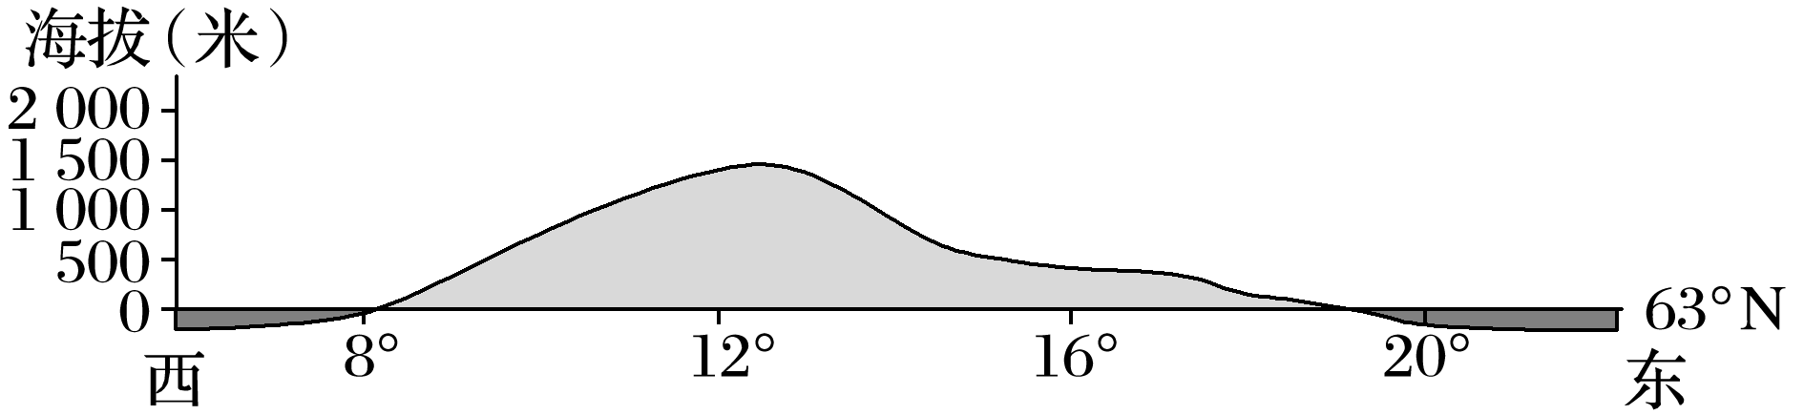
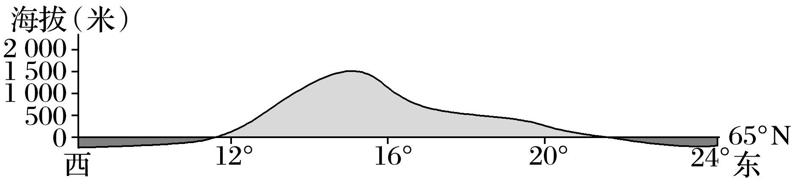
18．图中山脉的走向是( )
A．东北—西南走向
B．东西走向
C．西北—东南走向
D．南北走向
(2015·豫南九校一轮质检)读“南非灯光强度指数(指数越高，灯光强度越强)等值线分布图”，回答19～20题。
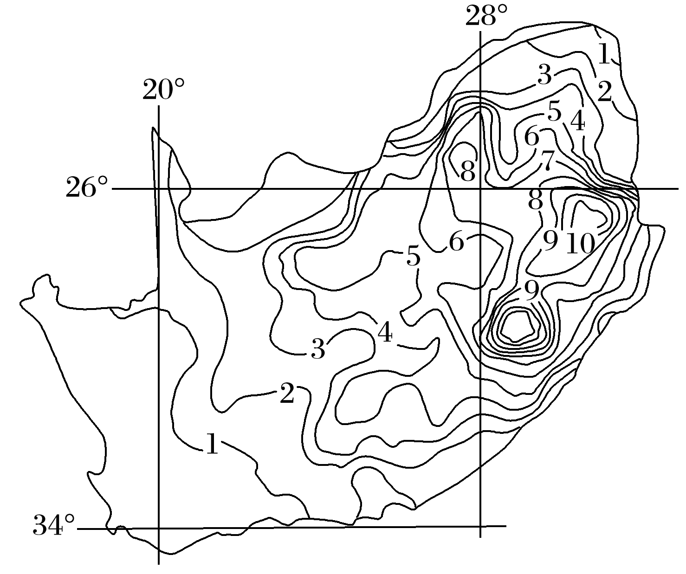
19．与灯光强度指数空间分布相似的地理要素最可能是( )
A．气温 B．降水
C．人口密度 D．矿产资源
20．南非西部地区( )
A．人类活动较少 B．交通线路密集
C．河流湖泊密布 D．草原牧场广布
第Ⅱ卷(非选择题，共50分)
21．下图为“世界某区域地图”。读图回答问题。(8分)
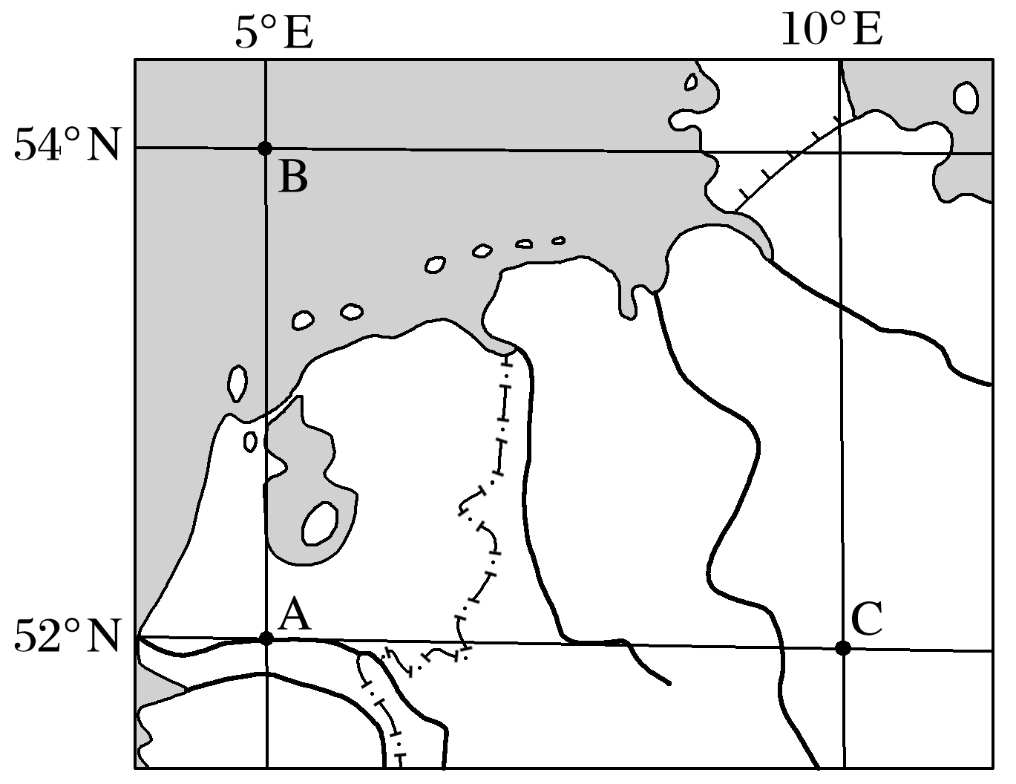
(1)图中C在B的________方向。若一架飞机沿AC航线飞行，其最短飞行航线的方向是________________________________________________________________________。
(2)AC间距离与AB间距离相比较，AC________AB(“>”或“<”)，其中AB实际距离大约为________ km。
(3)说明该区域的地理位置，并判断该区域主要气候类型。

22．(2015·安徽名校联考二)读“某地等高线地形图”，其中甲村落多明清古建筑，完成下列问题。(12分)
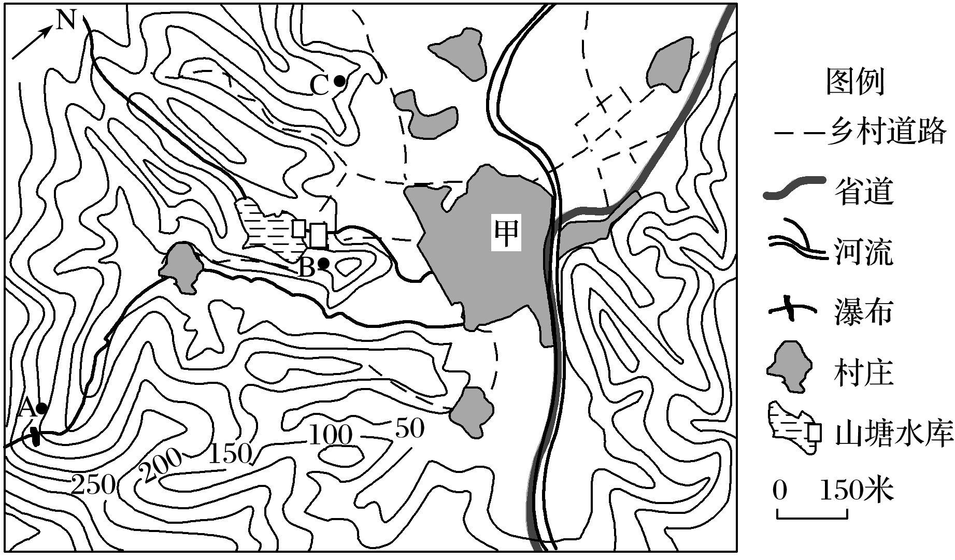
(1)判断图中河流主干道的流向。

(2)甲村庄为图示区域内最大的村落，简析其形成的有利区位条件。

(3)某摄影爱好者想拍摄一张古村落全貌，在A、B、C三地应选取________地点，简述理由。

23．(2015·临沂上学期期中考试)读下列图表材料，分析回答问题。(15分)
材料一 我国东南沿海某区域等高线地形图。
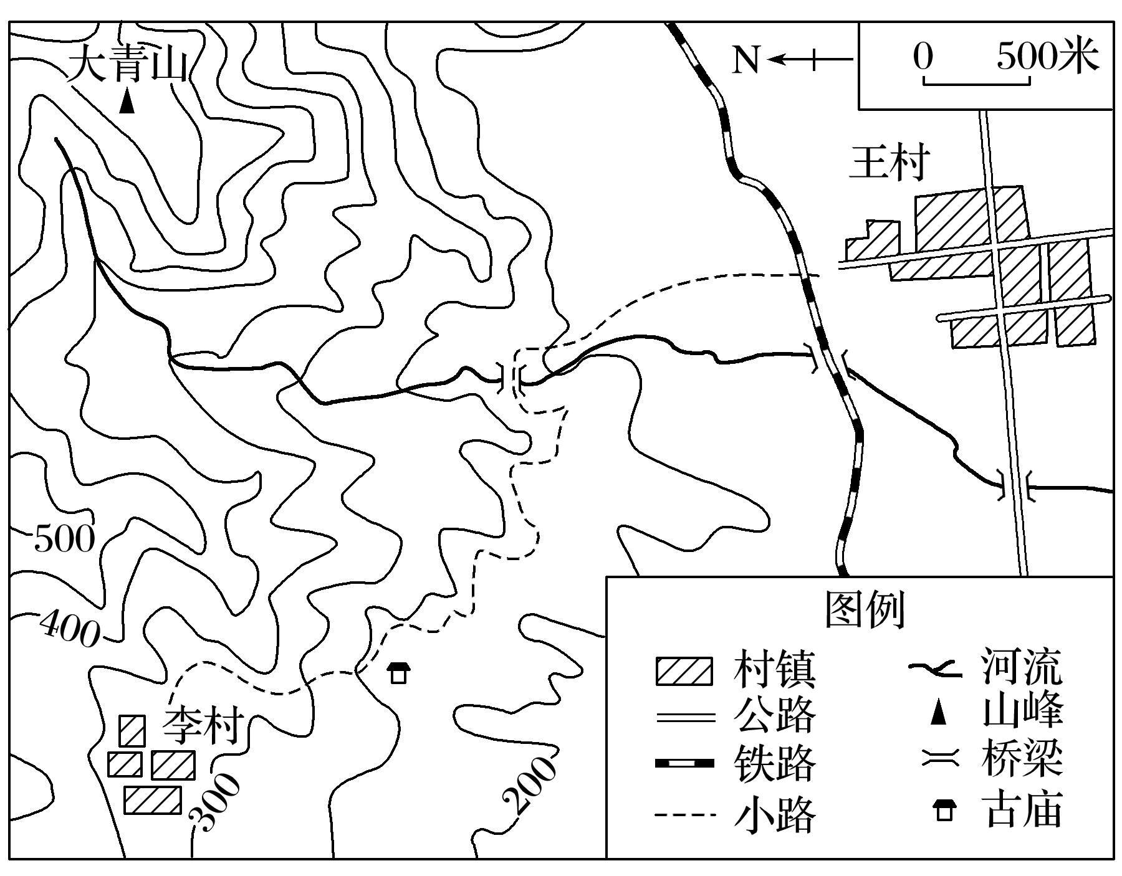
材料二 2015年王村、李村土地利用情况表。
基本情况 |  | 土地类型
面积 | 人口 | 梯田(种水稻) | 薪炭林、果林、毛竹 | 甘蔗田 | 湿地 | 其他
400公顷 | 1 900人 | 200公顷 | 40公顷 | 105公顷 | 35公顷 | 20公顷
(1)图示地区开发了以“青山、幽谷、溪流”为主题的旅游项目，若利用暑假时间赴该地区旅游，应注意防范哪些自然灾害？

(2)某游客在山区小路游览，在小桥至古庙一段行走感觉轻松，请分析其原因。

(3)简述王村、李村土地利用方式对图中河流的影响。

(4)描述图示区域的地形特征，并简述其对该地区聚落的影响。
24．(2015·湖南师大附中月考)读“我国某地区等高线地形图”，回答下列问题。(15分)
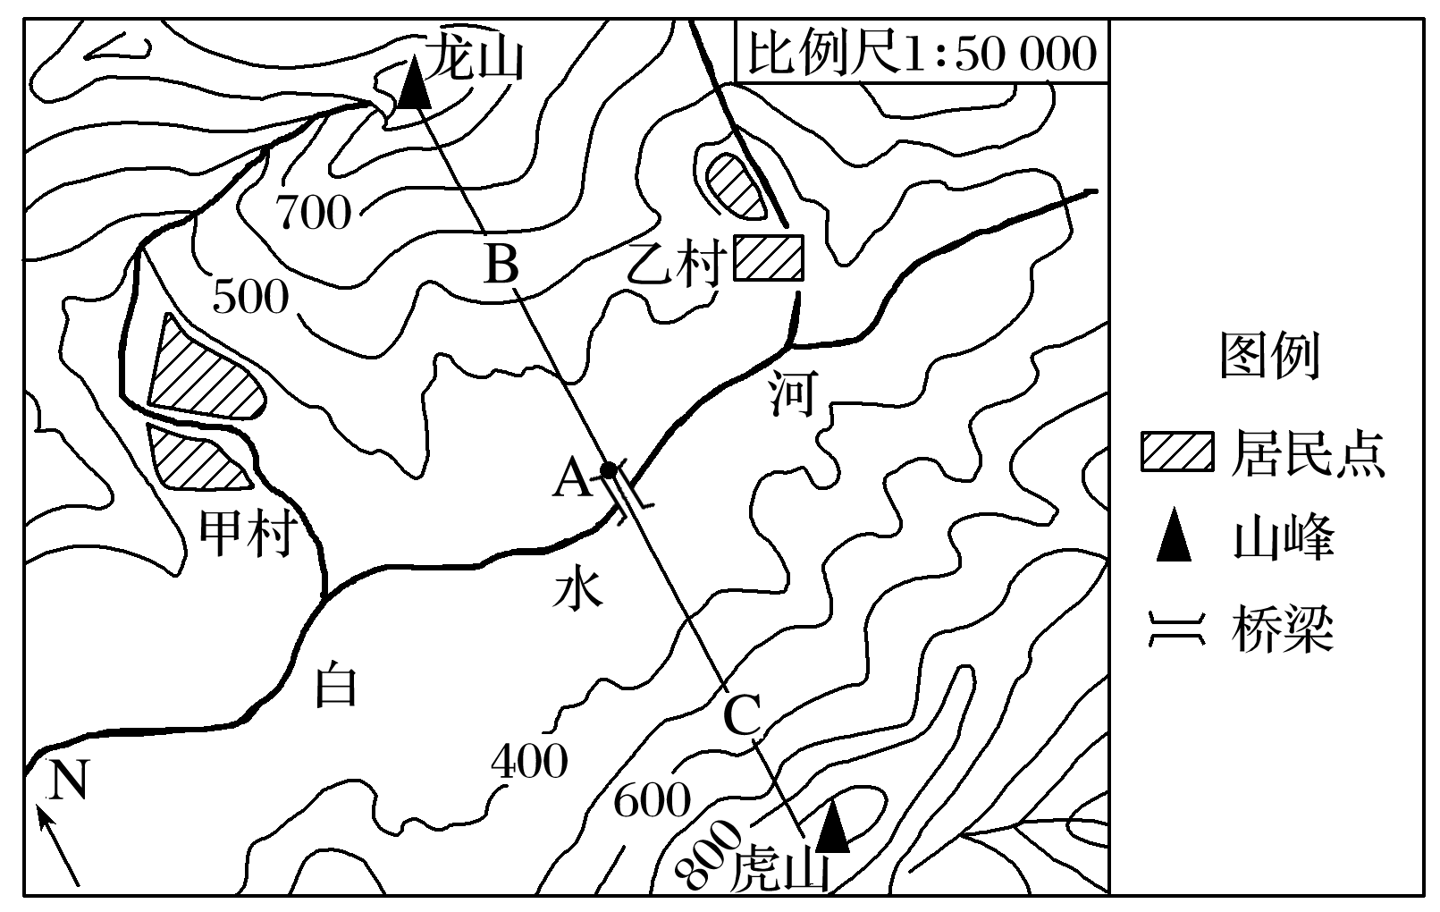
(1)指出图中白水河的流向以及甲村与龙山之间的温差范围。

(2)简述图示地区地形、地势的基本特征。

(3)依据图中提供的信息，说明甲、乙两村所处位置的相同点。(最少三点)

(4)某学校两组同学进行登山比赛，分别沿B、C线路攀登龙山和虎山，有人建议将出发地设在A点。你认为是否合理？并简述理由。
答案解析
1．A [图中圆心为南极点，可知地球自转方向为顺时针。由于四点纬度相同，故四点在同一纬线圈上。各飞行段都为劣弧且向西，其沿最短距离飞行航线要向南极点倾斜，所以飞行方向应为先向西南后向西北。]
2．A 3.C 4.D [第2题，读经纬网知，a、b两点的地理坐标分别为(30°S,90°W)(55°N,140°E)，据此即可确定二者的位置关系。第3题，结合左图地球自转方向知其为南半球，且a、c位于同一经线圈上，所以其飞行最短方向是先向正南飞，后向正北飞。第4题，由于a、c两点都位于30°N，二者最短距离为2×(90°－30°)×111 km，据此结合飞机飞行速度可计算出飞行时间。]
5．D 6.D [第5题，结合经纬网间的度数差值及图上距离，根据比例尺计算公式知，与下图比较，上图所示区域比例尺较大，表示的范围较小。第6题，结合图示知楠迪的地理坐标约为(18°S,178°E)，莫尔斯比港的地理坐标约为(10°S，147°E)，据此知二者的相对位置。]
7．B 8.D [第7题，四个选项中比例尺差异较大，根据一般中学的面积大小，图上1厘米，代表实地距离200米更符合实际情况。第8题，该地区海拔都低于50米，为平原地形；根据河流与等高线弯曲状况，结合图中指向标可判断河流由西南向东北流；学校靠近海洋，无其他事物阻挡视线，可能看到日出；河流上游等高线密集，坡度大，流速快，下游反之。]
9．B 10.D 11.B [第9题，这条健身线路最高处的海拔在450 m到500 m之间，最低处海拔在100 m到150 m之间，则相对高度在300 m到400 m之间。第10题，根据M 处有几条等高线重合，可以判断该处是陡崖，其相对高度在100 m到200 m之间，适合攀岩。第11题，图中的A、B亭与N点之间有山脊阻挡视线，故两个亭子均不能与N 点通视。]
12．D 13.C [第12题，根据三地温差知其相对高度不超过100米，地势起伏相对和缓，说明该区域地形最可能为丘陵。第13题，根据C、B两地所在位置及所经地形的起伏状况判断剖面图。]
14．B 15.A [第14题，根据等值线递变规律，甲地的风速应介于2.0 m/s～2.5 m/s之间，即大于2.0 m/s、小于2.5 m/s。第15题，辽宁省东部、西部均有山脉分布，山脉分布区风速相对较小，平原地区风速较大，故影响因素主要为地形地势差异。]
16．D 17.B [第16题，结合图示河流流向判断，该岛屿地势四周低，中部高，且河流短小，水能丰富；根据经纬网判断该岛屿受暖流影响，气候高温多雨，热带雨林面积广大。第17题，①处海岸线密集，较②处坡度大；②处海岸线向高处弯曲且稀疏，地势低平，有该岛面积最大的沼泽；雨林气候条件下，M河径流季节变化小；海水侵蚀导致N处海岸线曲折。]
18．A [将剖面图中3个高峰点(61°N,8°E)(63°N，12°E)(65°N,16°E)连接起来就是山脉走向。由此可判断为东北—西南走向。还能进一步判断是斯堪的纳维亚山脉。]
19．C 20.A [第19题，灯光强度主要取决于人口活动，在人口分布密集区灯光强度大。第20题，结合图示信息，根据上题分析可得出结论。]
21．(1)东南 先向东北再向东南 (2)> 222
(3)位于北半球中纬度大陆西岸。 温带海洋性气候。
解析 第(1)题，结合经纬网知C在B的东南方向。球面上两点间最短距离为过两点和地心三点所在平面的劣弧距离，据此判断飞行方向。第(2)题，AB两点在同一经线上相差2°，其距离为2×111＝222 km，AC位于52°N这一纬线上，相差5°，其距离比经线上2°距离要大，即大于AB间距离。第(3)题，从纬度位置和海陆位置等方面说明该区的地理位置，并推断其主要的气候类型。
22．(1)由东南流向西北。
(2)地形平坦开阔；河流流经，水源充足；位于河流交汇处，且有省道经过，对外联系方便。
(3)C 视线通透(没有地形阻挡)。
解析 第(1)题，根据图例在判断河流主干道的前提下，结合指向标判断河流流向。第(2)题，结合图示信息，从地形、河流等自然条件和交通等社会经济条件进行分析。第(3)题，结合图示知，站在A、B拍摄甲村时，中间有高地阻挡，不能拍摄全貌；而C点没有。
23．(1)暴雨山洪(洪涝、洪水)、滑坡及泥石流(崩塌)。
(2)坡度缓；小路走向与等高线大致平行。
(3)河流泥沙含量大；泥沙淤积，河床变浅。
(4)特征：①北部以低山丘陵为主，南部为平原；②地势北高南低。
影响：①地势平坦地区聚落规模大；②地表崎岖的山区聚落规模小。
解析 第(1)题，结合该地区所处位置，结合其自然条件即可判断其主要的自然灾害类型。第(2)题，由图示信息知，小桥至古庙路段大致与等高线平行，地势起伏小，行走轻松。第(3)题，王村和李村的土地主要利用类型是耕地，结合该区域地形特点知其主要环境问题是水土流失，从而可知其对河流的影响。第(4)题，结合等高线及其数据可判断其主要为山地和平原，进而判断对聚落的影响。
24．(1)自东向西。 3℃到4.2℃之间(3℃<T<4.2℃)。
(2)该地区地形以山地为主；北、东、南三面地势较高；中部为谷地，地势较低。
(3)①海拔在300米～400米之间；②位于山麓谷地中；③有河流流过；④白水河北岸；⑤谷口朝南。
(4)合理。理由：两条路线的水平距离相同或实际距离相近；攀登的相对高度相同或两山海拔相近。
或不合理。理由：C线路等高线比B线路等高线密集，说明该线路的坡度较陡，攀登难度较大。
解析 第(1)题，结合该区域地势特征及指向标判断河流流向。第(2)题，从地形类型及其地势起伏状态进行说明。第(3)题，结合甲、乙两村所处地形位置及其与河流等其他地理事物的相关位置进行说明。第(4)题，这是一道开放性试题，分别从攀登线路长度、高度和坡度等方面分析判断合理或不合理。

